再興中學104學年度家長職涯經驗分享
--七年平班—
時間：105.05.27 主講人：王繼華 先生

七年平班家長王繼華先生從事教育業，任教於醒吾科技大學。今日邀請王繼華先生與同學們討論：當老師這件事。透過己身多年的教學經驗，王繼華先生分享在教職路上品嘗過的甜美與辛酸，使學生了解教育這行業不只要有「心」的執著，還有「愛」的包容。

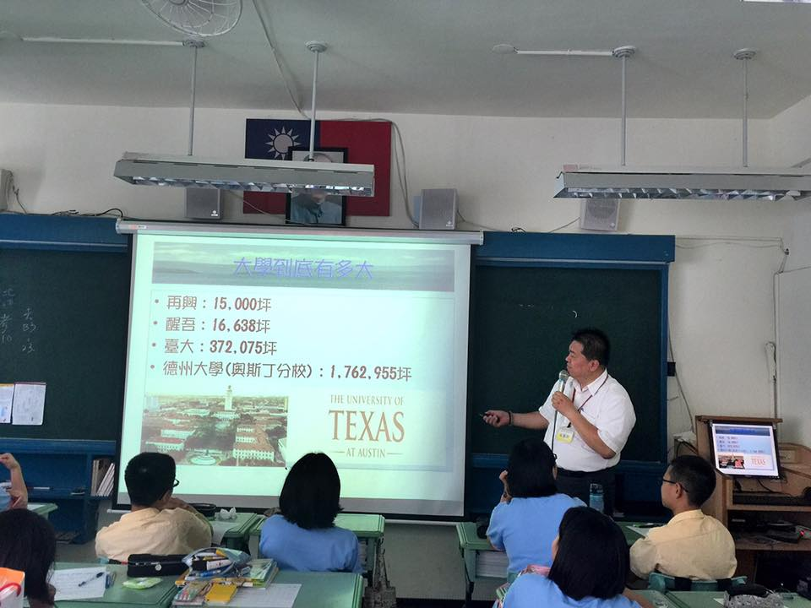 | 介紹有名大學的佔地面積：再興中學與醒吾大學占地差不多。
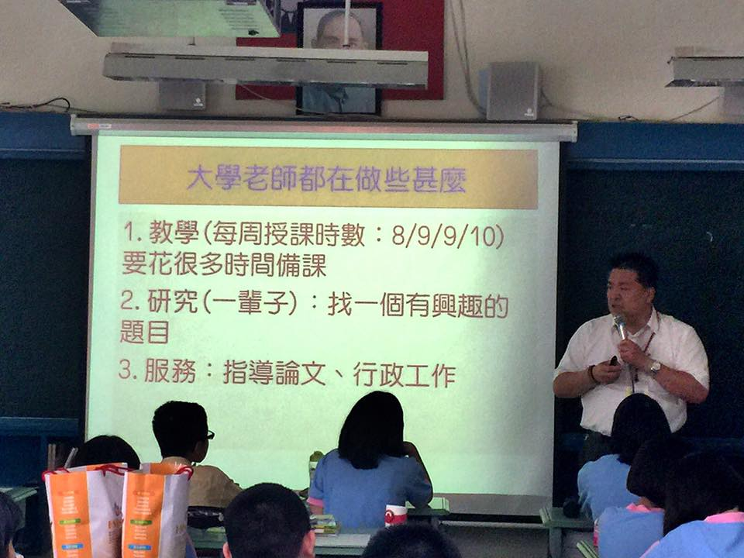  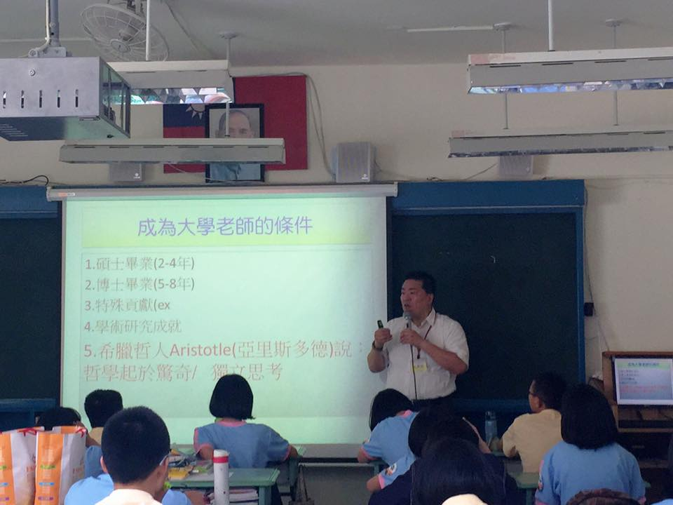 | 與同學分享自己於大學任教時的工作內容。  成為大學老師所需的條件，告訴學生老師不是項簡單的職業。
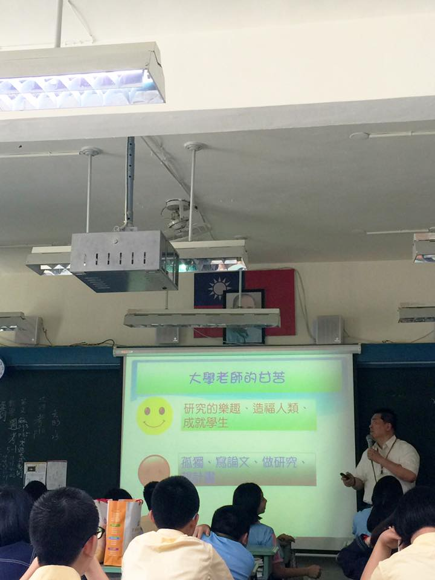 | 學生有學生的甘苦，老師亦有老師的感苦談。
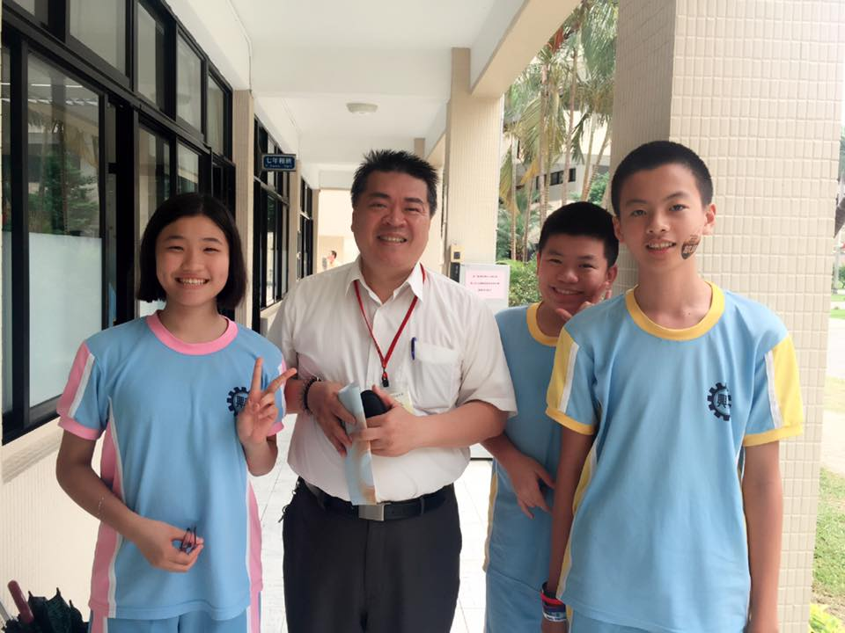 | 班上同學與王繼華先生留影合念。

